Winterlicher Blütenzauber in jedem Raum
Die Weihnachtsstern-Saison ist eröffnet
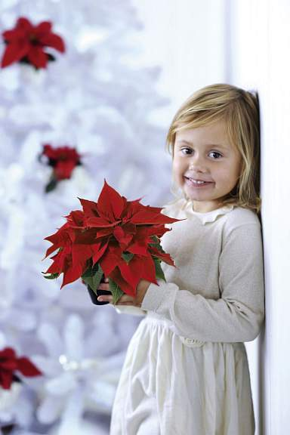
(GMH/SfE) Mit Anbruch der dunklen Jahreszeit werfen auch der Advent und das Weihnachtsfest ihre Schatten voraus – eine Zeit häuslicher Wärme, Geborgenheit und alter Bräuche. Dabei darf die alljährliche Adventsdekoration nicht fehlen und dazu zählt zweifelsohne der Weihnachtsstern. Die meistverkaufte Zimmerpflanze Deutschlands, auch als Poinsettie bekannt, ist ab sofort wieder im Handel erhältlich.

Bildnachweis: GMH/SfE

Bildunterschrift: Kleiner Weihnachtsstern für kleine Personen. Weihnachtssterne verschiedener Farben gibt es auch im Miniformat. Auf dem weißen Weihnachtsbaum machen sich die roten Mini-Weihnachtssterne sehr gut als kontrastreicher Christbaumschmuck – für weiße Weihnachten mit roten Akzenten.

Bilddaten in höherer Auflösung unter:
http://www.gruenes-medienhaus.de/download/2012/10/GMH_2012_44_01.jpg

Laut der Vereinigung der europäischen Weihnachtssternzüchter Stars for Europe wurden deutschlandweit im letzten Jahr rund 36 Millionen Weihnachtssterne verkauft. Zur Beliebtheit der Poinsettie trägt sicher das überwiegend klassische Rot der Blätter bei, welches in Kombination mit Grün als Farbe der Hoffnung für hervorragende Festtagsstimmung sorgt. Seit vielen Jahrzehnten ist der rote Weihnachtsstern der gefragteste – unverändert gehen 80 Prozent der Poinsettien in verschiedenen Rottönen über den Ladentisch. Doch der Weihnachtsstern kann auch anders: Mit eleganten und zugleich frischen Farben der Blätter erscheint die Zimmerpflanze in vielen verschiedenen Facetten. Etwa zehn Prozent der Zimmerpflanze werden in hellen Weiß- bzw. hellgelben Pastelltönen verkauft, weitere drei Prozent in leuchtendem Rosarot. Auch die mehrfarbigen Varianten haben einen Marktanteil von drei Prozent. Der Weihnachtsstern bietet also für jeden Haushalt und jeden Geschmack passende Dekorationsmöglichkeiten.
Mit 90 Prozent stammt der größte Teil der Weihnachtssterne aus heimischer Produktion und bereitet Gärtnereibetrieben, Floristen und Gartencentern verkaufsstarke Wochen. Etwa zehn Prozent werden aus niederländischen Gärtnereibetrieben bezogen.
Höhepunkt des Weihnachtssternfiebers ist traditionell die Woche vor dem ersten Advent. Dann kaufen viele Deutsche die Pflanzen, um ihre eigenen vier Wände weihnachtlich zu dekorieren. Ab Anfang Dezember verlagert sich der Schwerpunkt dann in Richtung „Schenken“. Jeder vierte Weihnachtsstern wird verschenkt. Die Adventszeit ist somit alle Jahre wieder die sternenreichste Zeit des Jahres, obgleich man die Pflanzen bereits ab Ende Oktober erwerben kann.

Diese Information wird Ihnen von Stars for Europe mit finanzieller Unterstützung der Europäischen Union zur Verfügung gestellt.

